《凉拌汁》团体标准编制说明
一、标准制定背景及意义
凉拌汁是以传统的酿造酱油或酿造食醋为基底生产的新兴复合调味料，目前在我国的大中小型企业中已广泛开展生产，主要品牌包括海天、李锦记、千禾、家乐、加加等等，产品主要用于凉拌应用场景，广受消费者喜爱，发展潜力巨大，预估未来10年产量将突破50万吨，产值将达到50亿元。
凉拌汁产品虽已在全国各地广泛生产、应用且市场规模持续扩大，但目前尚无国家标准、行业标准及团体标准，产品生产无行业统一标准。受市场前景吸引，众多企业涌入凉拌汁赛道，但因无标可依，行业内出现了一些原料来源不规范、生产工艺落后、产品质量不稳定等情况。低价低质的产品不仅损害消费者利益，也会阻碍行业健康发展，因此亟需制定《凉拌汁》团体标准。
通过标准的制定：
1、填补产品标准空白
可以填补我国《凉拌汁》产品标准的空白，使得各方有标可依，引导规范行业生产经营行为，建立良性竞争的市场环境，促进行业可持续发展。
2、规范市场竞争秩序，保障消费权益
当前凉拌汁市场企业规模大小不一，部分企业以低价低质产品扰乱市场，产品质量参差不齐，消费者难以辨别优劣，权益易受侵害。团体标准对产品质量、标识标签、生产规范等做出规定，为消费者提供清晰的产品质量判断依据，帮助消费者做出明智的购买决策。同时，标准的实施促使行业提升产品质量，减少劣质产品流通，净化市场环境，维护公平竞争秩序，切实保障消费者合法权益。
3、为产业持续升级提供指引
消费者对食品安全、品质和健康的要求不断提升，对凉拌汁的品质逐步提出更高期望。通过制定及持续完善团体标准，能够将消费者需求转化为明确的技术指标和质量要求，引导企业优化产品，提升产品品质和服务水平，实现供给侧与需求侧的精准匹配，推动行业适应消费升级趋势，提升产品整体质量。
二、编制过程
（1）2025年1-5月，标准起草小组广泛开展凉拌汁行业调研、产品收集及分析、相关标准及文献等资料的收集整理。
（2）2025年5月，向中国食品工业协会提交《凉拌汁》团体标准立项申请材料，标准正式立项。
（3）2025年6-8月，标准起草小组完成《凉拌汁》团体标准草案稿的编制工作。
（4）2025年9月，召开《凉拌汁》团体标准启动会，标准起草小组对标准草案稿进行进一步完善，形成标准征求意见稿。
三、标准制订的基本原则和依据
1.制定标准原则
（1）本文件按照GB/T 1.1—2020《标准化工作导则 第1部分：标准化文件的结构和起草规则》的规定起草。
（2）为规范凉拌汁产品的生产和管理提供依据，适应凉拌汁产品发展的需要，体现标准的适用性、科学性、前瞻性。
（3）确保本标准与现行其他相关国家标准接轨，与相关法律、法规、标准等无冲突。
2.样品采集情况说明
表1各地相关产品收集情况表
省份 | 企业数量（家） | 产品数量（个）
河南 | 5 | 6
广东 | 3 | 3
山东 | 2 | 2
湖南 | 2 | 2
安徽 | 3 | 4
总计 | 15 | 17
标准起草小组对相关标准法规和文献等资料进行了收集和分析，并对国内主要凉拌汁厂家的产品、执行标准等收集和分析。
国内流通的主要凉拌汁产品的生产厂家分布在河南、广东、山东、湖南等地，企业数量虽并不算特别多，但因能适应消费趋势，满足消费者需求，迅速推动了产品在凉拌应用场景下的发展，广受消费者喜爱。这些厂家所生产的凉拌汁产品以执行企业标准、GB 31644《食品安全国家标准 复合调味料》为主，质量仍存在一些差异。
四、主要章、条确定的原则
4.1术语和定义
经调研河南、广东、山东、湖南等不同地域不同品牌现市售凉拌汁，对其配料表进行分析。结合现市售凉拌汁产品配料组成特点，本标准对凉拌汁定义如下：
以酿造酱油、酿造食醋中的一种或两种为主要原料，添加或不添加食用油、香辛料等辅料，经加工制成的主要用于凉拌的液体调味料。
4.2 产品分类
经市场调研，在经典烹饪凉拌这一应用场景下，各地区消费者对凉拌汁产品表现出明显的地域喜好，这与传统饮食习惯形成的口味积淀相统一，北方喜食酸，南方喜食酱油。
综合现市售凉拌汁产品配料组成特点，并结合地域口味饮食习惯，通过对酿造酱油、酿造食醋两种主要原料的限定要求，形成口味鲜明的凉拌汁产品，以满足不同区域人群的需求，本标准中定义凉拌汁分类如下：
——酱油型凉拌汁：以酿造酱油、酿造食醋中的一种或两种为主要原料，添加或不添加食用油、香辛料等辅料，经加工制成的有酱油特征风味的凉拌汁。
——食醋型凉拌汁：以酿造酱油、酿造食醋中的一种或两种为主要原料，添加或不添加食用油、香辛料等辅料，经加工制成的有食醋特征风味的凉拌汁。
同时为了适应消费者对健康饮食的需求，增加减盐凉拌汁的分类：
——减盐凉拌汁：与参考凉拌汁相比，食盐（钠）含量减少25%以上的凉拌汁。
注：参考凉拌汁中食盐含量参考值为15.0 g/100mL，钠含量参考值为5897 mg/100mL。
其中参考凉拌汁食盐和钠含量设置依据详见4.4.3。
4.3感官要求
根据凉拌汁产品的分类，结合行业产品实际情况，对各类凉拌汁的色泽、滋味、香气等要求进行设置。体态方面由于传统凉拌菜会添加香辛料等辅料，故凉拌汁产品一般会使用香辛料作为辅料，产品中会存在香辛料颗粒物，因此规定允许产品中有香辛料颗粒。
表2 凉拌汁感官要求
项目 | 要求
项目 | 酱油型凉拌汁 | 食醋型凉拌汁 | 减盐凉拌汁
色泽 | 浅红褐色至棕褐色 | 具有本品应有色泽 | 具有本品应有色泽
滋味 | 味鲜，咸、酸、甜适口 | 酸味柔和，有鲜味，咸、甜适口 | 具有本品应有的滋味，淡口，无异味
香气 | 具有酱油特征香气 | 具有食醋特征香气 | 具有本品应有的特征香气
体态 | 允许有香辛料等颗粒，无异物
4.4理化指标要求
4.4.1氨基酸态氮与全氮
氨基酸态氮和全氮指标是表征产品鲜味的特征性指标，设置下限要求。
酱油型凉拌汁：酱油型凉拌汁的呈鲜口感一般需要达到酱油产品同等要求，以达到替代酱油调味的目的。凉拌汁属于复合调味料，鲜味成分主体来源于酱油及其它呈鲜物质。酱油相关国家标准设置酱油氨基酸态氮最低应≥0.40g/100mL。
为满足产品应用要求及消费者对鲜美度需求，结合酱油型凉拌汁整体水平和产品口感测试，以及氨基酸态氮和全氮指标的协调性，设置氨基酸态氮≥0.40g/100mL，全氮≥0.60g/100mL。
从对市售产品的调研情况来看，目前行业内产品存在质量参差不齐，超过30%的优质产品氨基酸态氮和全氮可以满足要求。
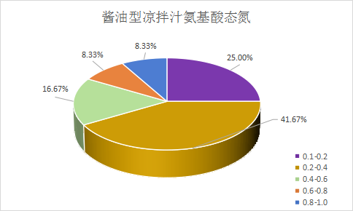
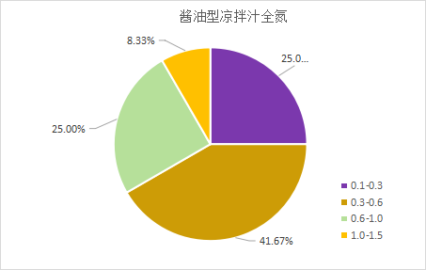

图1 酱油型凉拌汁产品氨基酸态氮和全氮含量检测结果
食醋型凉拌汁：食醋型凉拌汁因以食醋为主体成分口味，使用的酱油原料鲜味指标比酱油型凉拌汁稍低，同时会使用部分外加呈鲜成分例如味精等进行鲜味补充。食醋型凉拌汁需达到一定的鲜味水平，以保证产品整体风味及凉拌应用场景。
结合行业内食醋型凉拌汁整体质量水平、产品口感测试，设置食醋型凉拌汁氨基酸态氮≥0.30g/100mL，全氮≥0.50g/100mL。
从对市售产品的调研情况来看，超过80% 的产品氨基酸态氮和全氮可以满足要求。
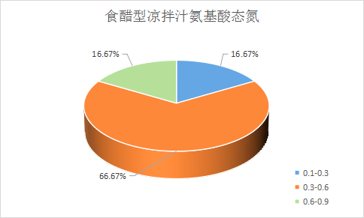
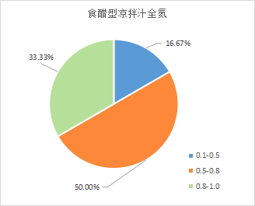

图2 食醋型凉拌汁产品氨基酸态氮和全氮含量检测结果
减盐凉拌汁：综合酱油型凉拌汁、食醋型凉拌汁指标制定，设置为氨基酸态氮≥0.30g/100mL，全氮≥0.50g/100mL。
4.4.2总酸
总酸是表征产品酸度强弱的特征性指标，设置下限要求。
食醋型凉拌汁：食醋型凉拌汁整体酸度比食醋稍低，且融合了酱油的酸性成分和食醋的酸性成分，按照行业内对复合调味料总酸的检测和评价要求，一般采用总酸（以乳酸计）指标来表征。
结合对消费者调研测试评估，对食醋型凉拌汁普遍需求的酸度（以乳酸计）≥3.0g/100ml。经过市售产品检测分析，与目前行业内流通的产品水平相当，均可以满足要求。
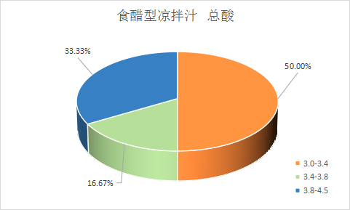

图3 食醋型凉拌汁产品总酸含量检测结果
结合对行业产品检测、口感鉴评、消费者测试情况评估，设置食醋型凉拌汁总酸（以乳酸计）≥3.00g/100mL，能体现行业内产品的实际水平和质量。
酱油型凉拌汁：酱油型凉拌汁食醋成分比食醋型低，结合对市售产品调研来看，超过75%的产品总酸（以乳酸计）高于1.20g/100ml。
结合行业酱油型凉拌汁整体水平、消费者可接受度测试，本标准设置酱油型凉拌汁总酸≥1.20g/100mL，能保证产品一定的酸度风味，满足产品的质量要求和使用需求。
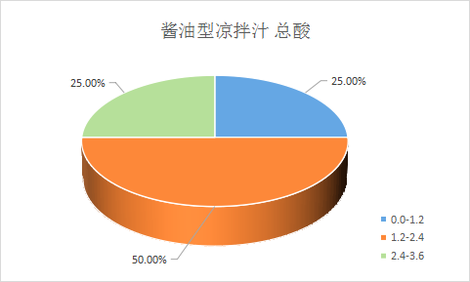

图4 酱油型凉拌汁产品总酸含量检测结果
减盐凉拌汁：综合酱油型凉拌汁、食醋型凉拌汁指标制定，设置为总酸≥1.20g/100mL。
4.4.3食盐
酱油型凉拌汁、食醋型凉拌汁：经调研，行业内市售凉拌汁均有添加食用盐。适量的食盐可以呈现鲜咸协调的经典风味，提高产品适口性，但食盐含量过高则可能产生明显苦涩感，抑制鲜味物质呈递，也不符合消费者对饮食健康化的需求。因此本标准对食盐指标设置上限。
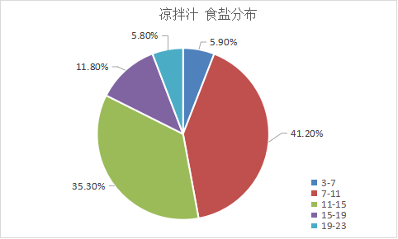

图5 凉拌汁产品食盐含量检测结果
经过对市售凉拌汁产品进行感官评价，食盐含量≤15.0g/100mL时产品咸度整体处于可接受水平，符合上述要求的产品数量占比超过80%。
本标准结合产品实际质量要求，以及市场产品的调研结果，设置食盐≤15.0g/100mL。
减盐凉拌汁：为适应消费者对各类产品减盐的需求，各大企业对凉拌汁产品也在积极研发减盐产品，但目前行业内面市的减盐凉拌汁产品并不多。市面上收集到1款声称为减盐的凉拌汁产品，食盐含量在10.0-11.0g/100ml左右。
本标准结合消费趋势需求，在普通凉拌汁食盐含量（≤15.0g/100mL，钠含量折算为5897mg/100mL ）的基础上，按GB 28050对减盐产品食盐必须降低25%以上的要求，对减盐凉拌汁设置食盐含量为≤11.0g/100mL，与市面上的流通产品水平基本相当，也能引导产品高质量发展。
综上，凉拌汁产品理化指标设置情况如下表所示：
表3 凉拌汁理化指标要求
项目 | 指标
项目 | 酱油型凉拌汁 | 食醋型凉拌汁 | 减盐凉拌汁
氨基酸态氮（以氮计），g/100 mL ≥ | 0.40 | 0.30 | 0.30
全氮（以氮计），g/100 mL ≥ | 0.60 | 0.50 | 0.50
总酸（以乳酸计） ，g/100 mL ≥ | 1.20 | 3.00 | 1.20
食盐（以氯化钠计），g/100 mL ≤ | 15.0 |  | 11.0
注：按检测需要，g/100mL可以按产品密度换算为g/100g。
经分析市售凉拌汁产品，发现其中有部分产品配料中含有油相如芝麻油、辣椒油等，另外含有固体颗粒如香辛料、大蒜、辣椒等，此类产品实际检测时理化指标会存在采用g/100g进行表示的情况，因此在表格中备注“按检测需要，g/100mL可以按产品密度换算为g/100g”，以保证标准的适用性。
4.4.4微生物指标要求
GB 31644未规定菌落总数、大肠菌群。凉拌汁主要原料以酱油为主，体态和用法与酱油也具有高类似性，应参照酱油开展菌落总数、大肠菌群指标控制，因此指标按GB 2717《食品安全国家标准 酱油》设置。
经检测市场上流通的凉拌汁产品，菌落总数和大肠菌群均能满足要求。

表4 凉拌汁微生物限量要求
项目 | 采样方案及限量
项目 | n | c | m | m
菌落总数，CFU/mL | 5 | 2 | 5╳10³ | 5╳10⁴
大肠菌群，CFU/mL | 5 | 2 | 10 | 100
ª样品的采样及处理按GB 2789.1执行。
4.4.5其它食品安全要求
应符合GB 31644的规定。
五、标准实施建议

在本标准通过审核、批准发布之后，由相关机构组织力量对本标准进行宣贯，在行业内进行推广。建议本标准自发布3个月之后开始实施。
六、其他需要说明的问题
无

